來去沖繩の機加酒半自由行四日
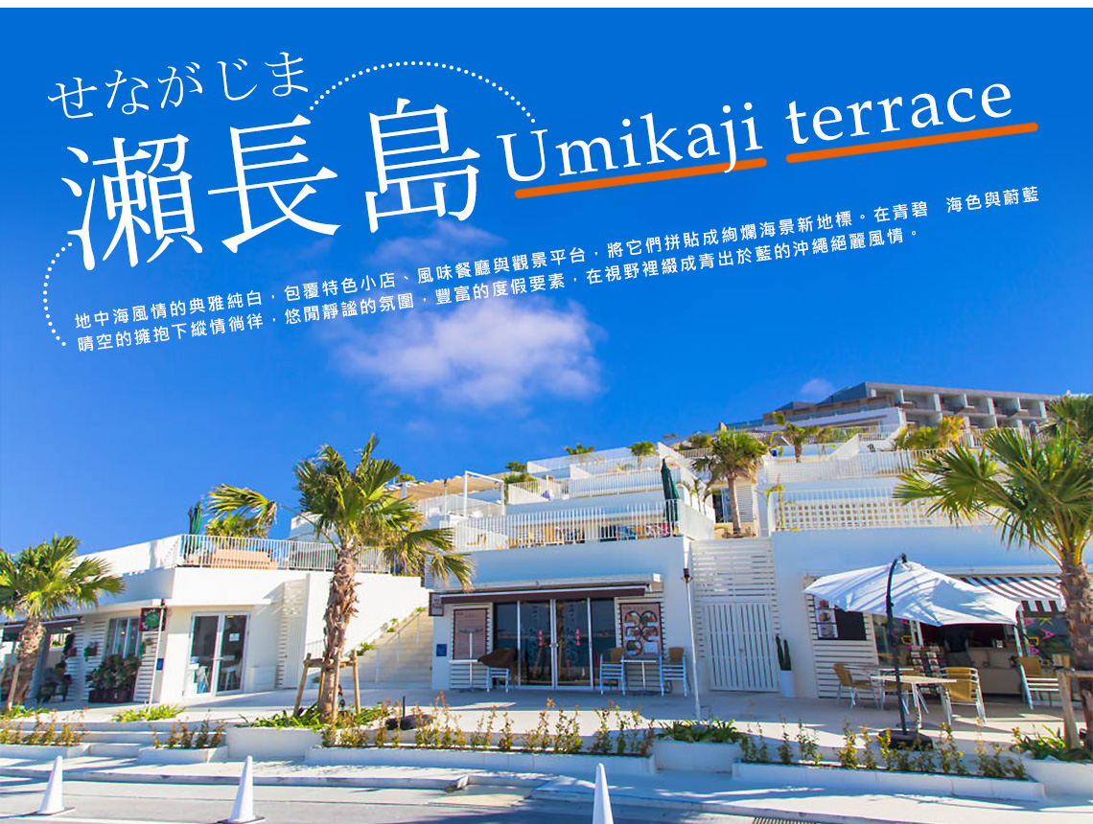
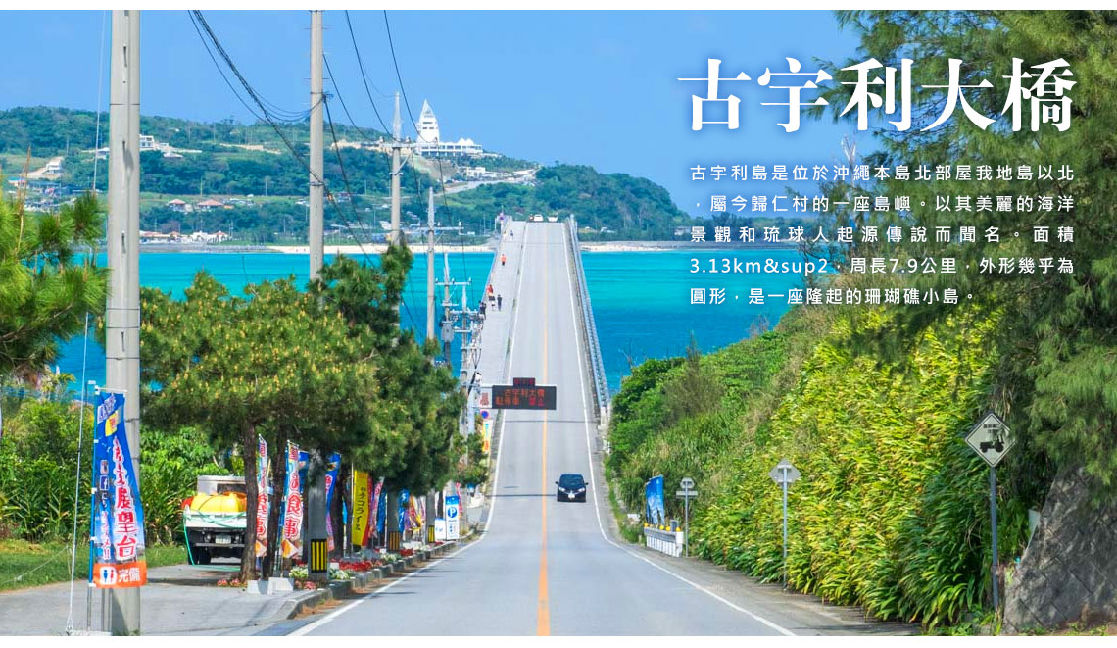
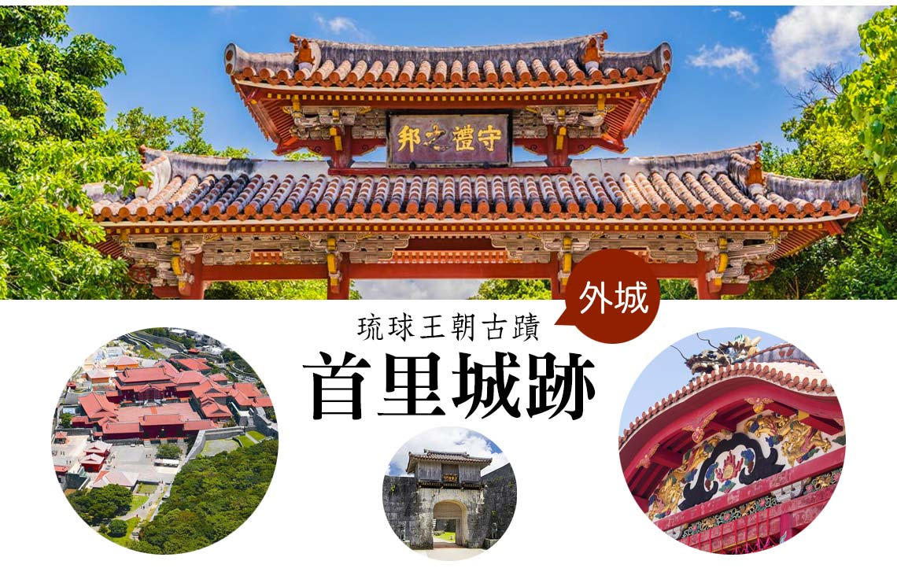
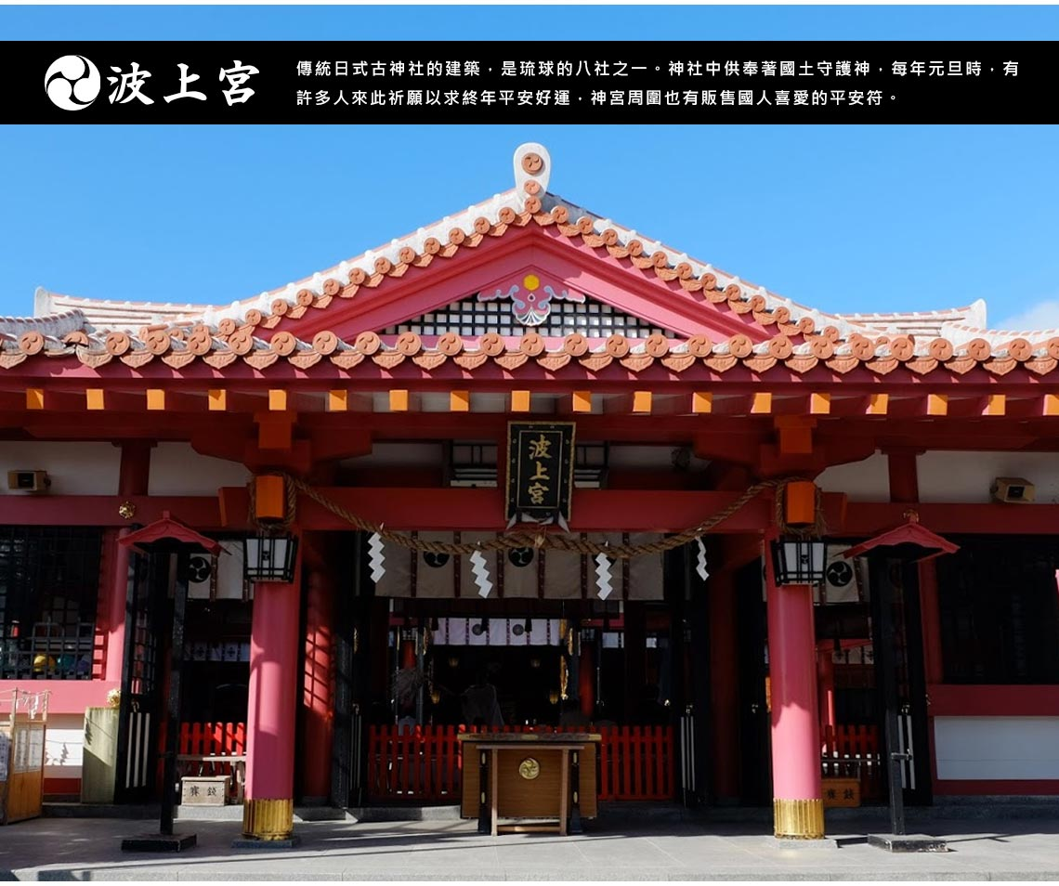
【精選住宿】
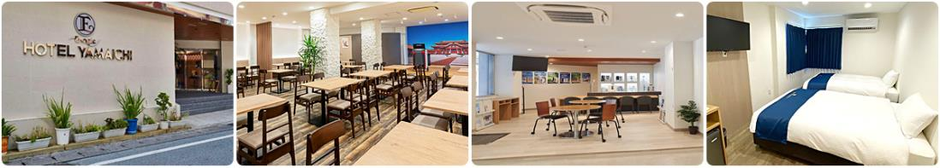
★HOTEL YAMAICHI
2020年9月重新裝潢開幕！飯店位於那霸市中心，鄰近國際通（商業街）附近，交通便利，步行到美榮橋站只要4分鐘，距離那霸機場6公里，距波之上海灘2公里。提供洗衣設施和餐廳等設施服務，每間客房都有書桌、平面電視、私人衛浴、浴缸、冰箱，並配備免費無線上網。
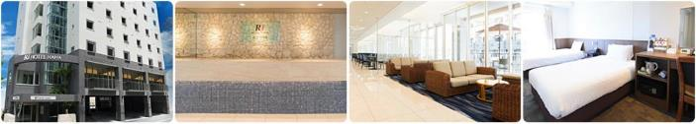
★RJ HOTEL NAHA
位於沖繩那霸市中心的城市商務酒店，開業於2017年8月1日。距那霸空港車程約10分鐘，交通便利，附近生活機能充足。步行去熱鬧的國際通約10分鐘，前往周邊的美榮橋站約6分鐘。
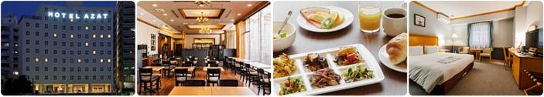
★HOTEL AZAT NAHA
飯店位在安里車站，步行不到1分鐘的位置，交通方便。鄰近市中心的國際通，步行或搭車皆可前往。客房分兩種類型，一種為復古風格，另一種為現代風情，皆設有WIFI。
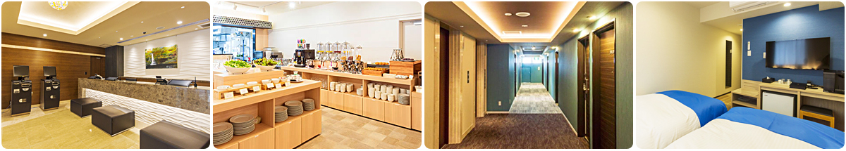
★HOTEL LANTANA
飯店於2019年4月開幕，位於那霸市中心的國際通商店街上，離購物區非常近。搭乘大眾運輸工具亦相當方便，步行到單軌列車美榮橋站只要8分鐘，到牧志站也只要9分鐘。擁有99間簡約舒適的客房，全館皆提供免費無線上網。
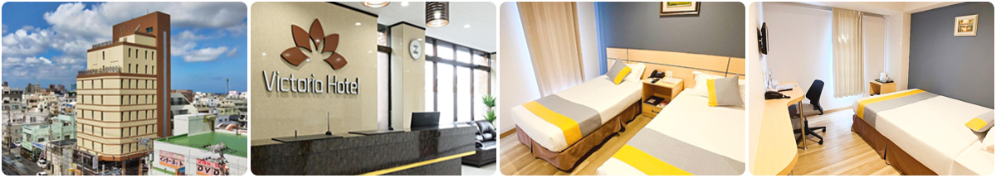
★VICTORIA HOTEL
2016年4月全面改裝重新開幕！「維多利亞飯店」所有客房重新整修完成！酒店內全面禁菸。自那霸機場開車5分鐘即至；至波之上海灘僅需步行5分鐘。至國際通約15分鐘路程。使用停車場需事先預約，請洽詢酒店。

航班參考
航空公司 | 航 班 | 起飛地點 | 目的地點 | 起飛時間 | 抵達時間
樂桃航空 | MM924 | 桃園機場 | 那霸空港 | 09:35 | 12:20
樂桃航空 | MM925 | 那霸空港 | 桃園機場 | 13:20 | 14:00
樂桃航空 | MM926 | 桃園機場 | 那霸空港 | 14:35 | 17:20
樂桃航空 | MM925 | 那霸空港 | 桃園機場 | 13:20 | 14:00
台灣虎航 | IT230 | 桃園機場 | 那霸空港 | 06:50 | 09:20
台灣虎航 | IT231 | 那霸空港 | 桃園機場 | 10:10 | 10:40

行程內容
第 1 天 | 桃園國際機場 / 琉球那霸國際機場 / 系滿魚市場 / 比嘉酒造（和服體驗+無限試飲） / Iias百貨商場 / 沖繩燒肉吃到飽 / 飯店
今日於機場集合後，搭機前往有東方夏威夷之稱的度假勝地～沖繩。沖繩縣又稱為「琉球群島」，是日本最西南側的一個縣，其縣廳為那霸市；全縣由160個島嶼組成，其中49個有人居住，面積約2,281平方公里，是日本唯一的亞熱帶縣。
【那霸機場】整個機場只有一條跑道，有能力接受波音 747 等大型廣體客機起降並為波音 747 設置了雙登機門服務。那霸機場也同時負責嘉手納空軍基地的管制。那霸機場在第二次世界大戰之後由美國管理，並且在美日簽署和平條約後，依規定解除對琉球的託管。那霸機場也對來自太空的宇宙飛船或太空梭提供管制服務，大多數都是來自美國國家航空暨太空總署的太空梭。
【糸満魚市場】由十多家海產攤販組成，售賣各式新鮮魚生刺身、生蠔、海膽、吞拿魚丼、也有海膽焗龍蝦、焗帶子、炸蝦串、魷魚串等。價錢相當親民，新鮮生蠔及海膽每份250－350円，而海膽焗龍蝦也不過是1600円。
【比嘉酒造見學】明治16年創業沖繩的燒酒釀造廠，展示燒酒生產的各種器具，年代已久的蒸留器和500年前的陶器酒具的歷史資料，參觀燒酒造酒的全過程。相鄰的泡盛MASAHIRO燒酒展廳，介紹和展示比嘉酒造生產的各種日本酒。可隨意品嘗沉年日本酒，尋找合口的佳釀。
【Iias百貨商場】誕生於2020年6月，為該地區規模最大的購物商城，由Daiwa House Group負責開發、營運。Daiwa House Group於仙台、橫濱、波、博多等主要都市都有拓展大型複合商業設施「iias」「FOLEO」，經營數多購物中心與飯店，規模大小不一，遍布日本各地，沖繩方面，也有著手眾人耳熟能詳的「沖繩平價精品購物城ASHIBINAA」「Daiwa Royal Hotel」「Daiwa Roynet Hotels」等設施。此新設施的內容與地理位置等等，有別於其他設施，極富特色，令人更是期待不已。
早餐：X |  | 午餐：漁市場內自由選 ( 發代金日幣1500 ) | 晚餐：燒肉吃到飽(￥2000/人)
住宿：VICTORIA HOTEL或HOTEL YAMAICHI 或或AZAT HOTEL 或HOTEL LANTANA 或COMFORT HOTEL 県庁前 或COMFORT INN那覇泊港 或 B檔飯店不指定
第 ２ 天 | 全日自由活動（可自費購買單軌列車一日券體驗單軌電車巡禮）
【沖繩單軌電車】可搭乘沖繩單軌電車來趟便捷之旅體驗：沖繩都市單軌電車”Yui-Rail”連接那霸機場、那霸市中心與浦添市，目前設有19個車站，首站那霸機場（國內線機場航廈2樓處乘車）到末站てだこ浦西全長約17公里，途中並會行經大型購物中心-國際通(奇蹟的一英哩)、新都心(SAN-A百貨購物商圈、縣立博物館、美術館、日本唯一境內免稅店DFS)、首里等主要地區。每一站的周圍站內各有其不同的風情，值得您一一探索體驗。沖繩都市單軌電車株式會社：官網
早餐：飯店內享用 |  | 午餐：敬請自理 | 晚餐：敬請自理
住宿：VICTORIA HOTEL或HOTEL YAMAICHI 或或AZAT HOTEL 或HOTEL LANTANA 或COMFORT HOTEL 県庁前 或COMFORT INN那覇泊港 或 B檔飯店不指定
第 3 天 | 全天自由活動 / 推薦自費【敞篷跑車體驗一日遊】
自費【敞篷跑車體驗一日遊】
▲費用：NT$ 2,999／人 ▲時間：約6～7小時。
■ 全程專業人員帶隊，不用擔心迷路。
■ 當地保險包含「免責補償+NOC安心補償」，出遊無負擔。
■ 二人一組提供一輛敞篷跑車（需自駕）；六人三台車保證出發；十人五台車可包團。
※北部路線（冬季時間調整）
■ 11:00 小祿AEON集合點名，注意事項解說
■ 11:30 小祿AEON接車
■ 11:50 到停車場，12:10出發
1. 停車場~泊城公園 12:10~13:40 休息40分鐘（行車時間1小時30分）
2. 泊城公園~GALA青海 14:20~14:40休息40分鐘（行車時間20分）
3. GALA青海~殘波岬 15:20~15:30 休息30分鐘（行車時間10分）
4. 殘波岬~折返點SeaSide Driving海邊餐廳 16:00~16:25（行車時間25分）
5. SeaSide Driving海邊餐廳~美國村 16:25~17:10 休息1.2小時（行車時間45分）
6. 美國村~公司 18:30~19:30（行車1小時）
《導覽概要》帶領各位駕著敞篷車沿著沖繩的美麗海岸線，從海平面的海蝕潮間帶到高聳岩岸，從不同高度領略沖繩海岸線的美麗風光，並拍攝美美的網美照。
1. 泊城公園：這是海岸線第一排，除了有沙灘，潮間帶外，還有聳立在潮間帶上造型 漂亮的礁岩，是綜合三種地形的漂亮海岸公園。
2. GALA青海：這是一個聳立在斷岩上的休息區，區內有咖啡廳，陶藝工坊，玻璃工坊等體驗設施，在這會帶大家到一個特別的點，拍攝高聳斷岩入海美美的網美照。
3. 殘波岬：這裡除了美麗的燈塔外，更是造島火山岩漿冷卻入海的海岸特殊地形，也是扼殺相機記憶體的好地方。
4. 折返點SeaSide Driving海邊餐廳：從殘波岬一路到折返點創業超過50 年的SeaSide Driving海邊餐廳，正值一天中天氣溫度最適合開蓬，也是最像夏威夷的一段路程，希望大家慢慢地享受你在電影中陽光下敞篷車的帶給你的極致感覺。
5. 美國村：這裡是體驗沖繩異國風情最佳的地方，我把一天中最精華的黃昏時間留在這裡，讓大家在這好好領略沖繩夕陽千變萬化的美麗，也希望大家能留下最難忘的回憶。
早餐：飯店內享用 |  | 午餐：敬請自理 | 晚餐：敬請自理
住宿：VICTORIA HOTEL或HOTEL YAMAICHI 或或AZAT HOTEL 或HOTEL LANTANA 或COMFORT HOTEL 県庁前 或COMFORT INN那覇泊港 或 B檔飯店不指定
第 4 天 | IG爆紅の沖繩小希臘～瀨長島海岸 / 波之上神宮 / 那霸國際機場 / 桃園國際機場
【瀨長島屋台村】地中海風情的典雅純白，包覆特色小店、風味餐廳與觀景平台，將它們拼貼成絢爛海景新地標。在青碧海色與蔚藍晴空的擁抱下縱情徜徉，悠閒靜謐的氛圍，豐富的度假要素，在視野裡綴成青出於藍的沖繩絕麗風情。
【波上宮】為傳統日式古神社的建築，是從前人們向「NIRAI-KANAI(極樂世界)」祈禱的聖地，也是琉球八社之一，是當地最著名的神社。神社座落在那霸海岸、矗立於崖上，其所處的崖下就是波之上海灘。出入於那霸港的船隻，都會眺望高崖上供奉的波上宮與其神殿，來祈求航行安全與感恩之意。
※本日若因航空公司航班調度或不可抗力因素，而變動航班時間及降落城市，造成團體行程變更或增加餐食或減少餐食，本公司不另行加價，亦不減價，敬請見諒。
早餐：飯店內享用 |  | 午餐 : 敬請自理 | 晚餐：X
住宿：溫暖的家

注意事項
《電壓》
日本的家庭電源是100伏特AC，但是頻率卻有兩種。日本的東部地區的頻率為50赫 茲，日本的西部地區的頻率為60赫茲各大城市的主要飯店都有100伏特和220伏特的 電源插座，但是一般只能夠插入雙腳插頭（大多數與台灣插孔相類似） P.S 不要求三孔插座的美國電器用品可以在日本使用
《時差》
日本全國同屬一個時區，格林威治標準時間(G.M.T.)+9小時，台灣時刻+1小時 P.S.日本不實行夏時制
《季節氣候》
1. 日本的氣候屬於溫帶海洋性氣候，北端位於亞寒帶，而最南端屬於亞熱帶，大部分地區雨季約在6月中旬至7月中旬，降雨量比其他時期多。
2. 春、秋兩季氣候較為涼爽，需穿外套和薄毛衣。
3. 夏季炎熱，以短袖運動服裝等 輕便衣著為主。冬季寒冷，需攜帶輕便大衣、保暖外套或厚毛衣等。
4. 冬季【12-2月】春季【3-5月】夏季【6-8月】秋季【9-11月】。
5. 參考網站：氣象周間預報 日本觀光振興機構
《報名說明》
1. 本行程無法延長住宿天數、更改行程及航班( 航空公司另有加費延回的規定除外 )。
2. 本行程所搭乘之航班與行程內容，以說明會時行前通知之資料為準。
3. 如遇飯店接到大型團體業務而客滿時，本公司將會以同等級飯店取代。
4. 團體報名確認後，請繳交訂金後，才算完成報名程序；尾款請於出發七天前繳清。
5. 如逢旺季或客滿，航空公司要求提早開立機票，繳交尾款時間將依航空公司規定辦理，不便之處，敬請見諒！
6. 如因個人因素無法成行，已繳付之團體訂金依定型化旅遊契約書中之規定辦理。
《特別注意事項》
1. 搭乘飛機時，請隨時扣緊安全帶，以免亂流影響安全。
2. 貴重物品請託放至飯店保險箱，如需隨身攜帶切勿離手，小心扒手在身旁。
3. 住宿飯店時請隨時將房門扣上安全鎖，以測安全；勿在燈上晾衣物；勿在床上吸煙，聽到警報器響， 請由緊急出口迅速離開。
4. 游泳池未開放時請勿擅自入池游泳，並切記勿單獨入池。
5. 搭乘船隻請務必穿著救生衣。
6. 搭乘快艇請扶緊把手或坐穩，勿任意移動。
7. 海邊戲水請勿超越安全警戒線。
8. 泡溫泉大浴室時不著衣物或泳衣，請先在池外清洗乾淨後再入池內，請注意泡溫泉每次最好以１５分鐘為佳，並攜伴同行.
9. 搭乘車時請勿任意更換座位，頭、手請勿伸出窗外，上下車時注意來車方向以免發生危險。
10. 搭乘纜車時請依序上下，聽從工作人員指揮。
11. 團體需一起活動，途中若要離隊需徵得領隊同意以免發生意外。
12. 夜間或自由活動時間若需自行外出，請告知領隊或團友，並應特別注意安全。
13. 行走雪地及陡峭之路請謹慎小心。
14. 日本飯店內皆有牙膏牙刷及拖鞋。
15. 日本境內自來水冷水可生飲，熱水須用熱水壺煮沸才飲用.
16. 日本的行李須請客人自行提領至房間.
17. 切勿在公共場合露財，購物時也勿當眾清數鈔票。
18. 遵守領隊所宣布的觀光區、餐廳、飯店、遊樂設施等各種場所的注意事項。
19. 於日本一般商店購物須另加10%的消費稅. 於百貨公司購物累計達日幣5000以上出示護照登記填表可減免消費稅，但非每一百貨適用，敬請自行查詢。
《特別提醒》
為避免出國當天出現無法出境的情況，在此特別懇請；再次檢查、確認您的護照
1. 依國際慣例規定，護照有效期限，至少應持有滿半年以上效期，始可入境其它國家。有些國家要求更多，出發前請務必確認( 例 : 捷克15個月 )
2. 凡軍人身份申請護照，核發時既蓋有【持照人出國應經核准】的章。出國前必須到所屬主管機關再蓋一個【 年 月 日之前同意出國字第 號核准】的核準章。( 蓋章後一個月內必須出國 )
3. 役男身份申請護照，核發時既蓋有【持照人出國應經核准尚未履行兵役義務】的章；出國前必須到戶籍所在地的兵役單位加蓋【役男出國核准 年 月 日前一次有效 縣 市公所】的核準章。 ( 蓋章後一個月內必須出國 )
4. 接近役齡男子申請護照，核發時既蓋有【尚未履行兵役義務】的章。
5. 雙重國籍者進出中華民國國境，必須使用同一本護照進、出國境。
6. 持外國護照入境中華民國參加旅遊行程者，需備有離境機票以供抽查。
※本行程交通、食宿、觀光點儘量忠於原安排，若遇特殊狀況如交通阻塞、觀光點休假、住宿飯店調整、船舶或飛機時間有所更動及其他不可抗拒之情況時，行程或許會有所變動，旅行社保有變更行程之權利。
【樂桃航空注意事項】
(1)機位一經確認後需立即付清全額款項並於出發前一個月完成開票，且開完票後此機票完全無退票價值 。
(2)未滿2歲嬰兒機票免費（樂桃規定：因飛安因素逃生裝備數量限制，每一航班只限10名，需另行確認），一位成人旅客只能抱一位嬰幼兒坐在膝上（不提供搖籃）；訂位時請事先告知並提供英文名和出生年月日；嬰兒或兒童佔位，售價與大人相同 。
(3)開票後注意事項及退票規定：不可更改航班或日期或行程、不可退票、不可更改姓名或拼音。『取消會收全額機票費用及住宿飯店取消費用、不負任何行程取消延誤責任』。
(4)費用包含去程/回程一件20公斤託運行李及一件7公斤手提行李，超出部分按照航空公司規定，費用敬請自理。而嬰兒票恕不提供任何免費託運或手提行李件數。
(5)機上不含餐飲，需要者請於機上向空服員付費訂購。
(6)此機票為經濟艙四天團體票，須配合團體機位去、回程日期恕無法更改無法延回。
(7)機位一經確認OK即需繳付全額機票款訂金，無法更改日期、取消並無法退費，並請提供正確護照英文名單以利訂房作業，待飯店OK另行通知，敬請注意。
【樂桃航空登機手續參考】
(1)所有的旅客回程皆須使用沖繩（LCC）機場自動報到機辦理登機手續，登機手續時另搭配使用電子機票/條碼。 採自助登機、行李安檢另由樂桃地勤人員辦理，勞請務必提前2小時以前到場辦理，以免無法搭機。
(2)樂桃航空Peach的所有航線台灣出發，去程地面代理為長榮航空（第一航廈）。

